Муниципальное бюджетное общеобразовательное учреждение
Средняя общеобразовательная школа №9 г. Нерчинск
Нерчинский район, Забайкальский край

Муниципальный конкурс проектных работ учащихся
Вид проекта: исследовательский, творческий
Название работы:
«Воздушный змей»

Работу выполнила ученица 3б класса
МБОУ СОШ №9 г. Нерчинск
Валерия Б.
Руководитель – учитель начальных
классов Банщикова Татьяна
Александровна
МБОУ СОШ №9 г. Нерчинск

2021

Содержание

Введение …………………………………………………………….….2
Основная часть
- Воздушный змей ……………………………………….……..3
- Устройство воздушного змея ………………………………..4
- Роль воздушного змея в прошлом и сегодня ……………...5
- Кая я делала воздушного змея ………………………………6
Заключение ……………………………………………………………..7
Использованные источники …………………………………………...8
Приложение

Введение
На уроке технологии мы собирали коллекцию ткани. Я подумала, что ещё можно сделать из ткани? Можно сшить игрушку, но я её шила недавно. И этот вопрос крутился у меня в голове. Когда мы писали изложение про бумажного змея, мне захотелось запустить такого змея. Но в магазине игрушек его не было. Тогда мне в голову пришла идея. Самой сделать воздушного змея из ткани!
Но для этого нужно изучить устройство такого летательного аппарата. А ещё меня заинтересовало, кто его придумал и какие бывают воздушные змеи.
Цель моей работы: изучить устройство воздушного змея и изготовить свой летательный аппарат
Задачи:
- Изучить литературу по теме исследования;
- Подобрать материал для изготовления летательного аппарата;
- Изготовить воздушного змея и запустить;
- Сделать выводы.
Гипотеза: если изготовить воздушного змея, то можно его запустить в воздух
Объект исследования: воздушный змей
Предмет исследования: условия для полета летательного аппарата
Оборудование и материалы:
- Ткань;
- Деревянные или пластиковые палочки;
- Шпагат или нить;
- Ножницы;
- Карандаш и линейка;
- Скотч;
- Клей.

- Воздушный змей
В первую очередь я узнала, что такое воздушный змей?
Воздушный змей – летательный аппарат, удерживаемый с земли при помощи леера и поднимающийся за счёт силы ветра.[1]
Оказывается, воздушные змеи были изобретены в Китае. Китайцы первых воздушных змеев делали из бамбука и растений, точнее их листьев. А после изобретения шёлка воздушных змеев стали делать уже из бамбука и ткани.
В разных источниках рассказывается о разнообразных формах воздушных змеев, это были птицы, рыбы, бабочки, жуки, человеческие фигуры. Все они были раскрашены в яркие цвета.
Наиболее распространённым типом китайского змея был дракон – фантастический крылатый змей. Это фантастическое существо поднималось в воздух и являлось символом сверхъестественных сил. [2]

- Устройство воздушного змея
Дальше я стала изучать, из чего можно изготовить змея. Из разных источников выяснила - из полиэтиленового пакета, бумаги и из ткани.
Воздушные змеи могут разнообразно размера: огромные и маленькие.
Еще я узнала о формах воздушных змеев: [3]

- Плоские воздушные змеи

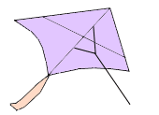

- Коробчатые воздушные змеи

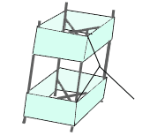

- Бескаркасные воздушные змеи

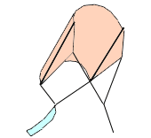

Следующим шагом в моей работе было изучение основных элементов воздушного змея. Приложение 1

- Роль воздушного змея в прошлом и сегодня

В древние времена китайцы использовали змеев для того, чтобы перебросить веревку через глубокое горное ущелье или реку. Потом к веревке привязывали деревянные мосты.

Рассказывают, что один из китайских генералов во время одного из сражений запустил воздушного змея, который издавал свистящие звуки. Враги убежали, подумав, что это звуки ангелов предупреждающие их об опасности.

Больших змеев использовали для переправы людей через линии вражеского войска.

Во время своих исследований метеорологи определяли скорость ветра, температуру, давление и влажность, запустив в небо воздушного змея. Первые исследования молний и атмосферного электричества тоже были с помощью воздушного змея.

А если закрепить фотоаппарат, то можно проводились аэросъемки местности в трудно проходимых местах. [4]

Сегодня, с приходом новых технологий, для этих целей используют современные летательные аппараты.

А воздушный змей пригодился для разных видов спорта.

Сегодня запуск воздушного змея удивительная детская забава, которая позволит ближе познакомиться с таким явлением природы, как ветер и заставит задуматься, от чего змей летит? Тем самым подпитывая интерес к получению новых знаний.

- Как я делала воздушного змея
Узнав особенности изготовления воздушного змея, я снова обратилась к нашей коллекции тканей. Я вспомнила, что разные ткани специально создаются для выполнения определенных целей и используются по-разному.
Для работы мне подойдут шёлк, сатин, габардин. Какую выбрать?
Итак, мой воздушный змей будет из шелка, как и его предшественник. Но дома не нашлось шелка, а мама мне предложила поменять его на похожую ткань.
Итак, я приступила к работе.
Этапы изготовления. Приложение 2
Шаг 1. Обрезала палочки нужной длины: одна 30, вторая 60 см. Фото 1
Шаг 2. Связала палочки крестиком, закрепила нить клеем. Фото 2
Шаг 3 . Натянула нить, для придания формы ромба. Фото 3
Шаг 4. Нарисовала и обрезала парус для змея. Фото 4,5
Шаг 5.Припуски загнула и приклеила клеем. Фото 6
Шаг 6. Дополнительно укрепила. Фото 7
Шаг 7. Привязала нить, соединила с ниткой, на которой будет держать змей.
Шаг 8. Сделала хвостик. Фото 8, 9
Воздушный змей готов! Фото 10

Заключение
Проектная работа завершена, осталось сделать выводы.
Работая над проектом, я узнала много интересного. Раньше я думала, что воздушный змей это всего лишь игрушка, а оказывается, его использовали в военных и научных целях.
Мне стало интересно, знают ли мои ровесники про историю возникновения воздушного змея и кто из них запускал его хотя бы раз, и я провела опрос. Приложение 3
Из опроса видно, что многие ребята не запускали воздушного змея, а некоторые даже не знают что это такое.
Увидев моего воздушного змея, мои одноклассники тоже захотели его изготовить. И мы приступили к его изготовлению, а после уроков отправились на территорию школы запускать наши аппараты.
Делать воздушного змея своими руками было несложно, а вот самое главное это его запустить. Первые попытки были не очень удачными. Немного усовершенствовав свой летательный аппарат, я снова проводила испытания. И получилось! Воздушный змей поднимается в воздух, теперь нужно научиться им управлять.
Запуск воздушного змея – завораживающее занятие, позволит всей семьей или с друзьями выбраться из дома на природу, получить море положительных эмоций.
Так как в этом страна празднует 60-летие полета в космос Юрия Гагарина, то мы с моими одноклассниками планируем не остаться в стороне от этого события. Наши «ракеты» поднимутся в воздух 12 апреля.
Это будет «полет мечты»! Приложение 4

Использованные источники
- [Электронный ресурс] Воздушный змей Режим доступа: https://ru.wikipedia.org/wiki/%D0%92%D0%BE%D0%B7%D0%B4%D1%83%D1%88%D0%BD%D1%8B%D0%B9_%D0%B7%D0%BC%D0%B5%D0%B9
- [Электронный ресурс] История воздушного змея.
Режим доступа: https://azerhistory.com/?p=7938
- [Электронный ресурс] Классификация воздушных змеев
Режим доступа: http://www.aviatoys.ru/docs/o-vozdushnyh-zmeyah/klassifikaciya-vozdushnyx-zmeev

- [Электронный ресурс] Воздушные змеи.
Режим доступа: https://inteltoys.ru/articles/cat4/article51.html
- [Электронный ресурс] Официальная символика празднования 60-летия полета Ю.А.Гагарина в 2021 году
Режим доступа: https://www.roscosmos.ru/29853/

Приложение 1

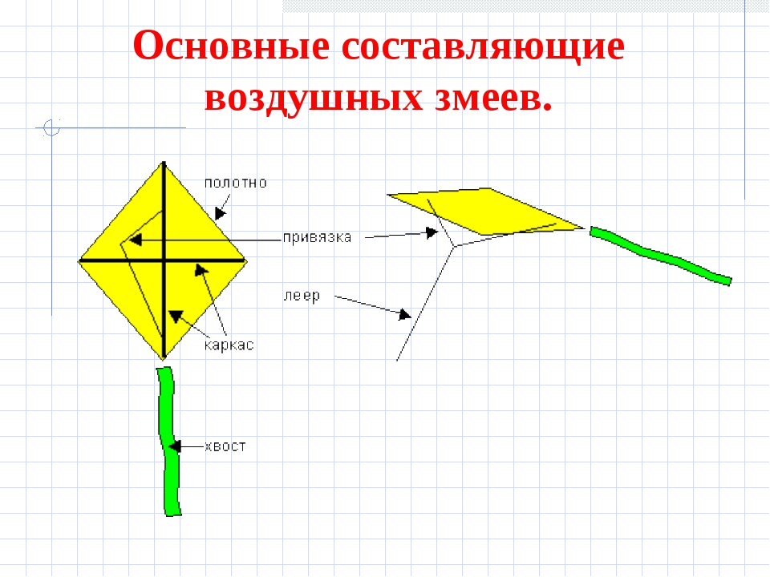
Приложение 2
Шаг 1. Обрезала палочки нужной длины: одна 30, вторая 60 см.
Фото 1
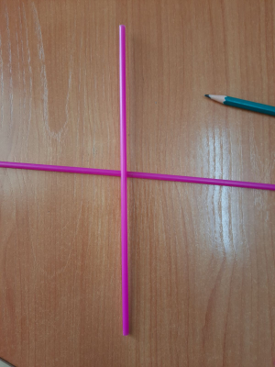
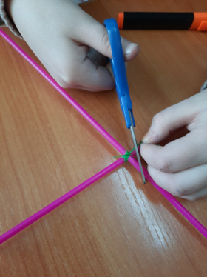
Шаг 2. Связала палочки крестиком, закрепили нить клеем. Фото 2
Шаг 3 . Натянула нить. Фото 3
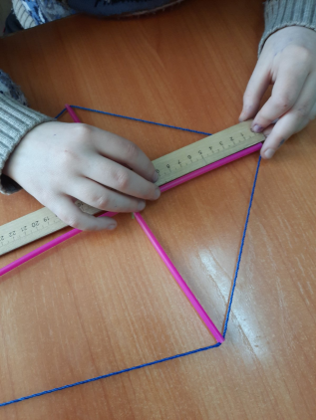
Шаг 4. Нарисовала и обрезала парус для змея. Фото 4, 5
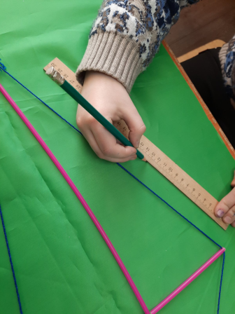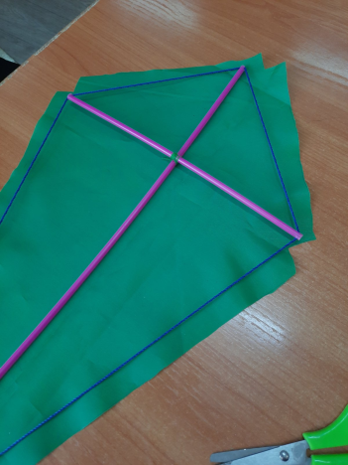

Шаг 5.Припуски загнула и приклеила клеем. Фото 6
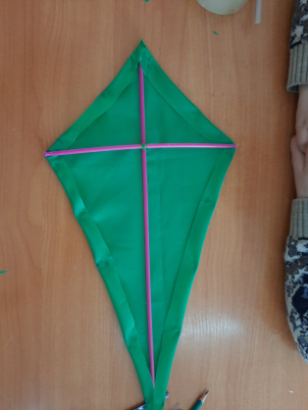

Шаг 6. Дополнительно укрепила. Фото 7
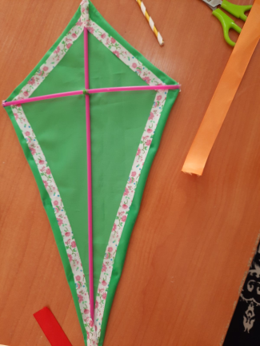
Шаг 7. Привязала нить, соединила с ниткой, на которой будет держать змей.
Шаг 8. Сделала хвостик. Фото 8,9
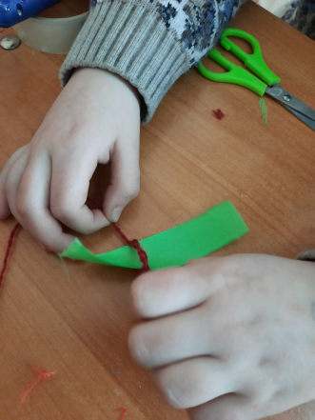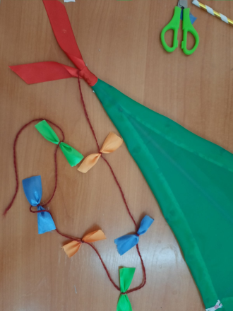
Воздушный змей готов! Фото 10
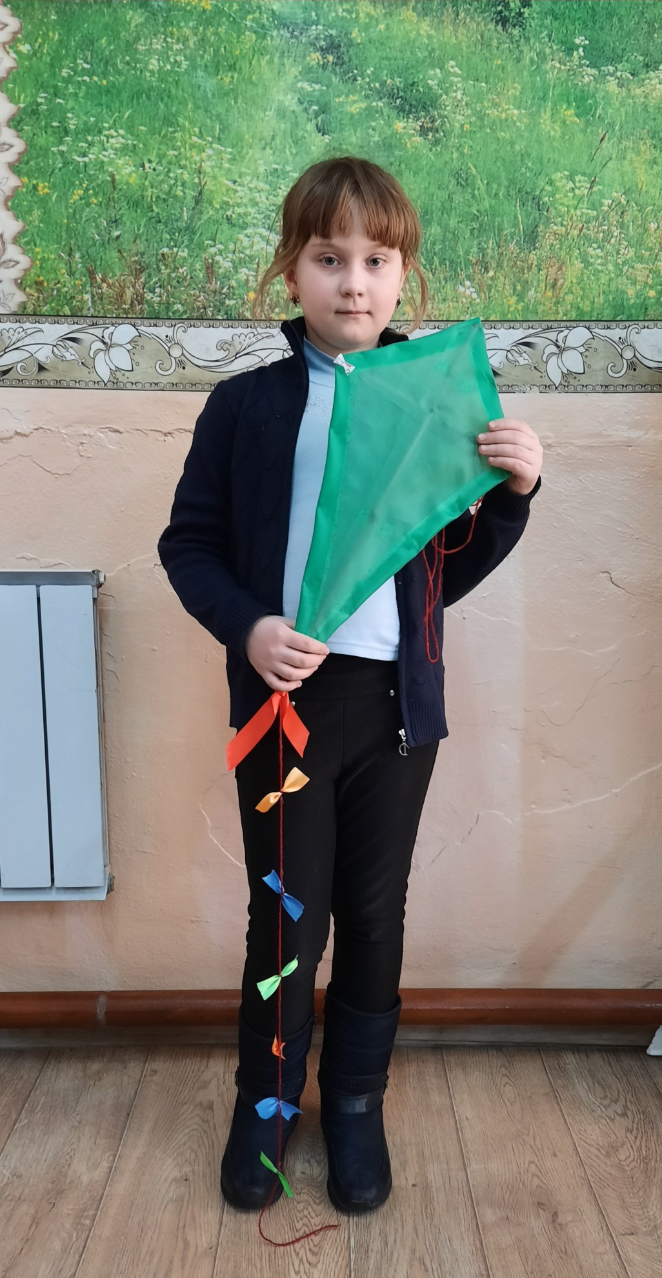
Приложение 3
Опрос
Вы запускали воздушного змея?

Приложение 4

